Universidad Católica de El Salvador

Facultad de Ingeniería y Arquitectura

**Informe Período III · PROPUESTA TEMÁTICA PARA SIGUIENTE IDC**

Docente Investigador

Jaime Mario Herrera Martínez

Asignatura

Administración de Servidores

Temática de investigación

Servidores de Archivos

Ciclo I 2024

Estudiantes colaboradores

Sergio Alexander Moran Núñez

Jaime Mario Herrera Martínez

Santa Ana, 19 de febrero de 2024

Lo primero a citar es que se acordó tener reuniones periódicas de al menos 15 minutos a la semana,Lo primero a citar es que se acordó tener reuniones periódicas de al menos 15 minutos a la semana,Lo primero a citar es que se acordó tener reuniones periódicas de al menos 15 minutos a la semana,Lo primero a citar es que se acordó tener reuniones periódicas de al menos 15 minutos a la semana,Lo prime

1. **¿Continuar taladrando? ¿Ampliando? ¿e investigando sobre el tema y o una de sus ramas?**

Lo primero a citar es que se acordó tener reuniones periódicas de al menos 15 minutos a la semana,Lo primero a citar es que se acordó tener reuniones periódicas de al menos 15 minutos a la semana,Lo primero a citar es que se acordó tener reuniones periódicas de al menos 15 minutos a la semana,Lo primero a citar es que se acordó tener reuniones periódicas de al menos 15 minutos a la semana,Lo primeLo primero a citar es que se acordó tener reuniones periódicas de al menos 15 minutos a la semana,Lo primero a citar es que se acordó tener reuniones periódicas de al menos 15 minutos a la semana,Lo primero a citar es que se acordó tener reuniones periódicas de al menos 15 minutos a la semana,Lo primero a citar es que se acordó tener reuniones periódicas de al menos 15 minutos a la semana,Lo primeLo primero a citar es que se acordó tener reunione

1. **Proponer al menos 3 temas ya sea derivados de la información y temáticas abordadas en los artículos o 3 temas nuevos.**

Lo primero a citar es que se acordó tener reuniones periódicas de al menos 15 minutos a la semana,Lo primero a citar es que se acordó tener reuniones periódicas de al menos 15 minutos a la semana,Lo primero a citar es que se acordó tener reuniones periódicas de al menos 15 minutos a la semana,Lo primero a citar es que se acordó tener reuniones periódicas de al menos 15 minutos a la semana,Lo primeLo primero a citar es que se acordó tener reuniones periódicas de al menos 15 minutos a la semana,Lo primero a citar es que se acordó tener reuniones periódicas de al menos 15 minutos a la semana,Lo primero a citar es que se acordó tener reuniones periódicas de al menos 15 minutos a la semana,Lo primero a citar es que se acordó tener reuniones periódicas de al menos 15 minutos a la semana,Lo primeLo primero a citar es que se acordó tener reunione

* Lo primero a citar es que se acordó tener reuniones periódicas de al menos 15 minutos a la semana,
* Lo primero a citar es que se acordó tener reuniones periódicas de al menos 15 minutos a la semana,Lo primero a citar es que se acordó tener reuniones periódicas de al menos 15 minutos a la semana,
* Lo primero a citar es que se acordó tener reuniones periódicas de al menos 15 minutos a la semana,Lo primero a citar es que se acordó tener reuniones periódicas de al menos 15 minutos a la semana,

**ANÁLISIS DE PERTINENCIA**

**Tema 1: Lo primero a citar es que se acordó tener reuniones periódicas de al menos 15 minutos a la semana,**

1. **¿Qué tan pertinente es para la materia?**

Lo primero a citar es que se acordó tener reuniones periódicas de al menos 15 minutos a la semana,Lo primero a citar es que se acordó tener reuniones periódicas de al menos 15 minutos a la semana,Lo primero a citar es que se acordó tener reuniones periódicas de al menos 15 minutos a la semana,Lo primero a citar es que se acordó tener reuniones periódicas de al menos 15 minutos a la semana,Lo primero a citar es que se acordó tener reuniones periódicas de al menos 15 minutos a la semana,Lo primero

1. **¿Qué tan actualizado está el tema? (Google Trends)**

**Nivel global**

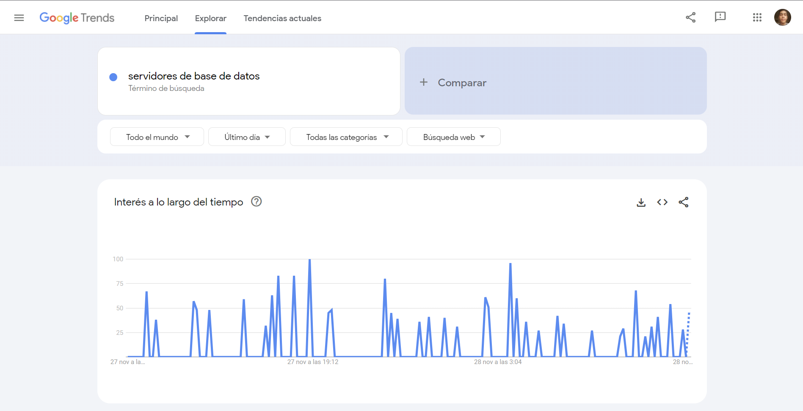

**Nivel local**

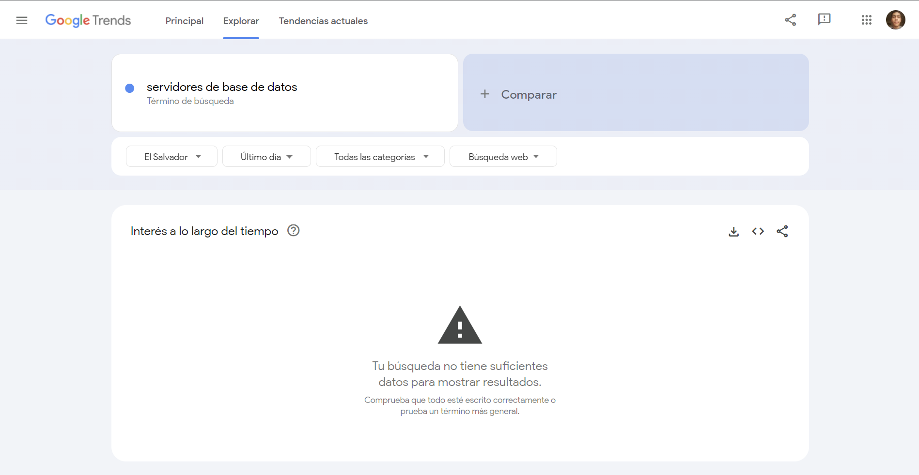

1. **¿Cuánta información actualizada hay sobre el tema?**

Lo primero a citar es que se acordó tener reuniones periódicas de al menos 15 minutos a la semana,Lo primero a citar es que se acordó tener reuniones periódicas de al menos 15 minutos a la semana,Lo primero a citar es que se acordó tener reuniones periódicas de al menos 15 minutos a la semana,Lo primero a citar es que se acordó tener reuniones periódicas de al menos 15 minutos a la semana,Lo prime

1. **¿Qué tan pertinente es el tema geográficamente, que tanto me sirve localmente, ¿hay empresas o instituciones dedicadas al tema?**

Lo primero a citar es que se acordó tener reuniones periódicas de al menos 15 minutos a la semana,Lo primero a citar es que se acordó tener reuniones periódicas de al menos 15 minutos a la semana,Lo primero a citar es que se acordó tener reuniones periódicas de al menos 15 minutos a la semana,Lo primero a citar es que se acordó tener reuniones periódicas de al menos 15 minutos a la semana,Lo prime

1. **¿Cuál es la relevancia a nivel mundial del tema en cuestión? ¿En qué fase se encuentra en términos de pertinencia, se continúa investigando activamente, se encuentra estancado o existen oportunidades para generar nuevo conocimiento?**

Lo primero a citar es que se acordó tener reuniones periódicas de al menos 15 minutos a la semana,Lo primero a citar es que se acordó tener reuniones periódicas de al menos 15 minutos a la semana,Lo primero a citar es que se acordó tener reuniones periódicas de al menos 15 minutos a la semana,Lo primero a citar es que se acordó tener reuniones periódicas de al menos 15 minutos a la semana,Lo primero a citar es que se acordó tener reuniones periódicas de al menos 15 minutos a la semana,Lo primero

**Tema 2: Lo primero a citar es que se acordó tener reuniones periódicas de al menos 15 minutos a la semana,Lo primero a citar es que se acordó tener reuniones periódicas de al menos 15 minutos a la semana,**

1. **¿Qué tan pertinente es para la materia**

Lo primero a citar es que se acordó tener reuniones periódicas de al menos 15 minutos a la semana,Lo primero a citar es que se acordó tener reuniones periódicas de al menos 15 minutos a la semana,Lo primero a citar es que se acordó tener reuniones periódicas de al menos 15 minutos a la semana,Lo primero a citar es que se acordó tener reuniones periódicas de al menos 15 minutos a la semana,Lo primero a citar es que se acordó tener reuniones periódicas de al menos 15 minutos a la semana,Lo primero

1. **¿Qué tan actualizado está el tema (a nivel global) (Google Trends)**

**Nivel global**



**Nivel local**



1. **¿Cuánta información actualizada hay sobre el tema?**

Lo primero a citar es que se acordó tener reuniones periódicas de al menos 15 minutos a la semana,Lo primero a citar es que se acordó tener reuniones periódicas de al menos 15 minutos a la semana,Lo primero a citar es que se acordó tener reuniones periódicas de al menos 15 minutos a la semana,Lo primero a citar es que se acordó tener reuniones periódicas de al menos 15 minutos a la semana,Lo prime

1. **Qué tan pertinente es el tema geográficamente, que tanto me sirve localmente, ¿hay empresas o instituciones dedicadas al tema?**

Lo primero a citar es que se acordó tener reuniones periódicas de al menos 15 minutos a la semana,Lo primero a citar es que se acordó tener reuniones periódicas de al menos 15 minutos a la semana,Lo primero a citar es que se acordó tener reuniones periódicas de al menos 15 minutos a la semana,Lo primero a citar es que se acordó tener reuniones periódicas de al menos 15 minutos a la semana,Lo prime

1. **¿Cuál es la relevancia a nivel mundial del tema en cuestión? ¿En qué fase se encuentra en términos de pertinencia, se continúa investigando activamente, se encuentra estancado o existen oportunidades para generar nuevo conocimiento?**

Lo primero a citar es que se acordó tener reuniones periódicas de al menos 15 minutos a la semana,Lo primero a citar es que se acordó tener reuniones periódicas de al menos 15 minutos a la semana,Lo primero a citar es que se acordó tener reuniones periódicas de al menos 15 minutos a la semana,Lo primero a citar es que se acordó tener reuniones periódicas de al menos 15 minutos a la semana,Lo primero a citar es que se acordó tener reuniones periódicas de al menos 15 minutos a la semana,Lo primero

**Tema 3: Lo primero a citar es que se acordó tener reuniones periódicas de al menos 15 minutos a la semana,Lo primero a citar es que se acordó tener reuniones periódicas de al menos 15 minutos a la semana,**

1. **¿Qué tan pertinente es para la materia**

Lo primero a citar es que se acordó tener reuniones periódicas de al menos 15 minutos a la semana,Lo primero a citar es que se acordó tener reuniones periódicas de al menos 15 minutos a la semana,Lo primero a citar es que se acordó tener reuniones periódicas de al menos 15 minutos a la semana,Lo primero a citar es que se acordó tener reuniones periódicas de al menos 15 minutos a la semana,Lo primero a citar es que se acordó tener reuniones periódicas de al menos 15 minutos a la semana,Lo primero

1. **¿Qué tan actualizado está el tema (a nivel global) (Google Trends)**

**Nivel global**



**Nivel local**



1. **¿Cuánta información actualizada hay sobre el tema?**

Lo primero a citar es que se acordó tener reuniones periódicas de al menos 15 minutos a la semana,Lo primero a citar es que se acordó tener reuniones periódicas de al menos 15 minutos a la semana,Lo primero a citar es que se acordó tener reuniones periódicas de al menos 15 minutos a la semana,Lo primero a citar es que se acordó tener reuniones periódicas de al menos 15 minutos a la semana,Lo prime

1. **Qué tan pertinente es el tema geográficamente, que tanto me sirve localmente, ¿hay empresas o instituciones dedicadas al tema?**

Lo primero a citar es que se acordó tener reuniones periódicas de al menos 15 minutos a la semana,Lo primero a citar es que se acordó tener reuniones periódicas de al menos 15 minutos a la semana,Lo primero a citar es que se acordó tener reuniones periódicas de al menos 15 minutos a la semana,Lo primero a citar es que se acordó tener reuniones periódicas de al menos 15 minutos a la semana,Lo prime

1. **¿Cuál es la relevancia a nivel mundial del tema en cuestión? ¿En qué fase se encuentra en términos de pertinencia, se continúa investigando activamente, se encuentra estancado o existen oportunidades para generar nuevo conocimiento?**

Lo primero a citar es que se acordó tener reuniones periódicas de al menos 15 minutos a la semana,Lo primero a citar es que se acordó tener reuniones periódicas de al menos 15 minutos a la semana,Lo primero a citar es que se acordó tener reuniones periódicas de al menos 15 minutos a la semana,Lo primero a citar es que se acordó tener reuniones periódicas de al menos 15 minutos a la semana,Lo primero a citar es que se acordó tener reuniones periódicas de al menos 15 minutos a la semana,Lo primero

**CONCLUSIÓN**

Lo primero a citar es que se acordó tener reuniones periódicas de al menos 15 minutos a la semana,Lo primero a citar es que se acordó tener reuniones periódicas de al menos 15 minutos a la semana,Lo primero a citar es que se acordó tener reuniones periódicas de al menos 15 minutos a la semana,Lo primero a citar es que se acordó tener reuniones periódicas de al menos 15 minutos a la semana,Lo primeLo primero a citar es que se acordó tener reuniones periódicas de al menos 15 minutos a la semana,Lo primero a citar es que se acordó tener reuniones periódicas de al menos 15 minutos a la semana,Lo primero a citar es que se acordó tener reuniones periódicas de al menos 15 minutos a la semana,Lo primero a citar es que se acordó tener reuniones periódicas de al menos 15 minutos a la semana,Lo prime